MOSTRAR EL NOMBRE Y CARNÉ DEL ESTUDIANTE.
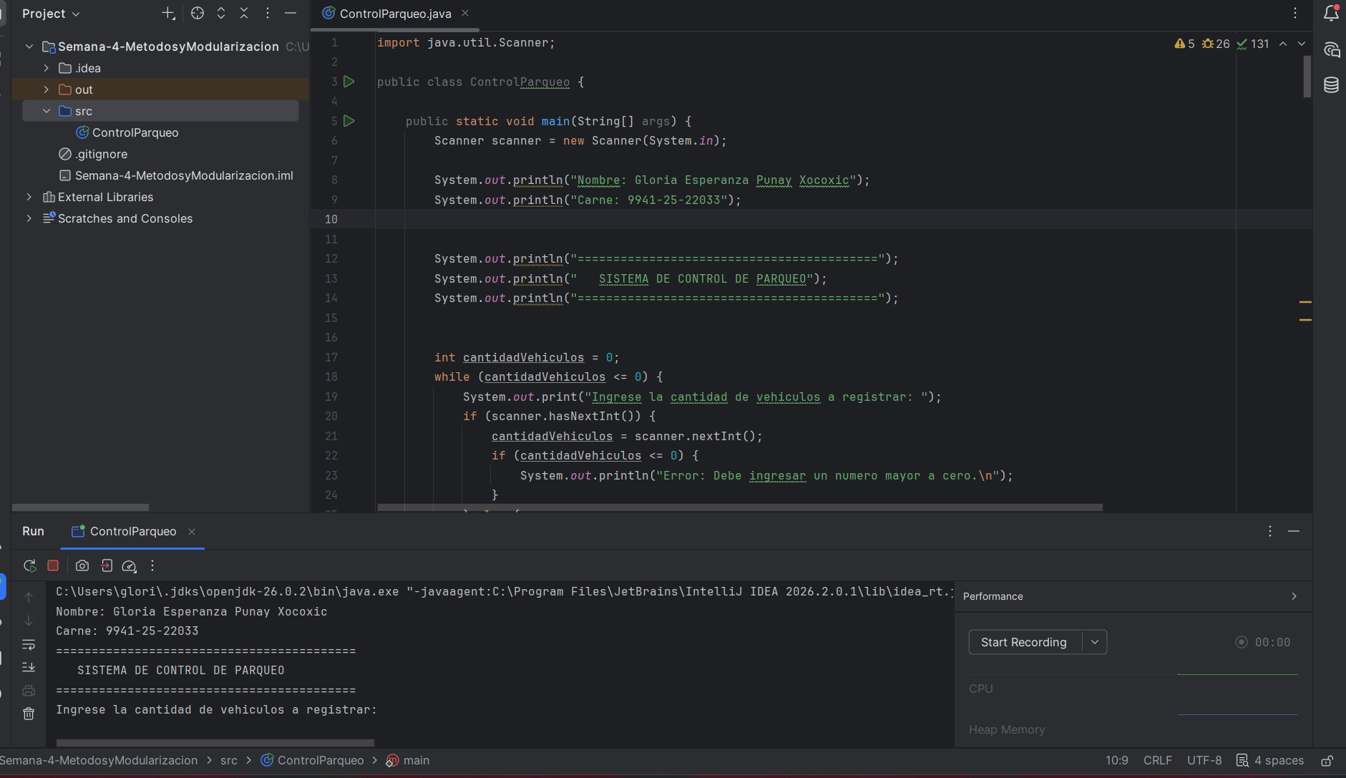

UNA EJECUCIÓN NORMAL.
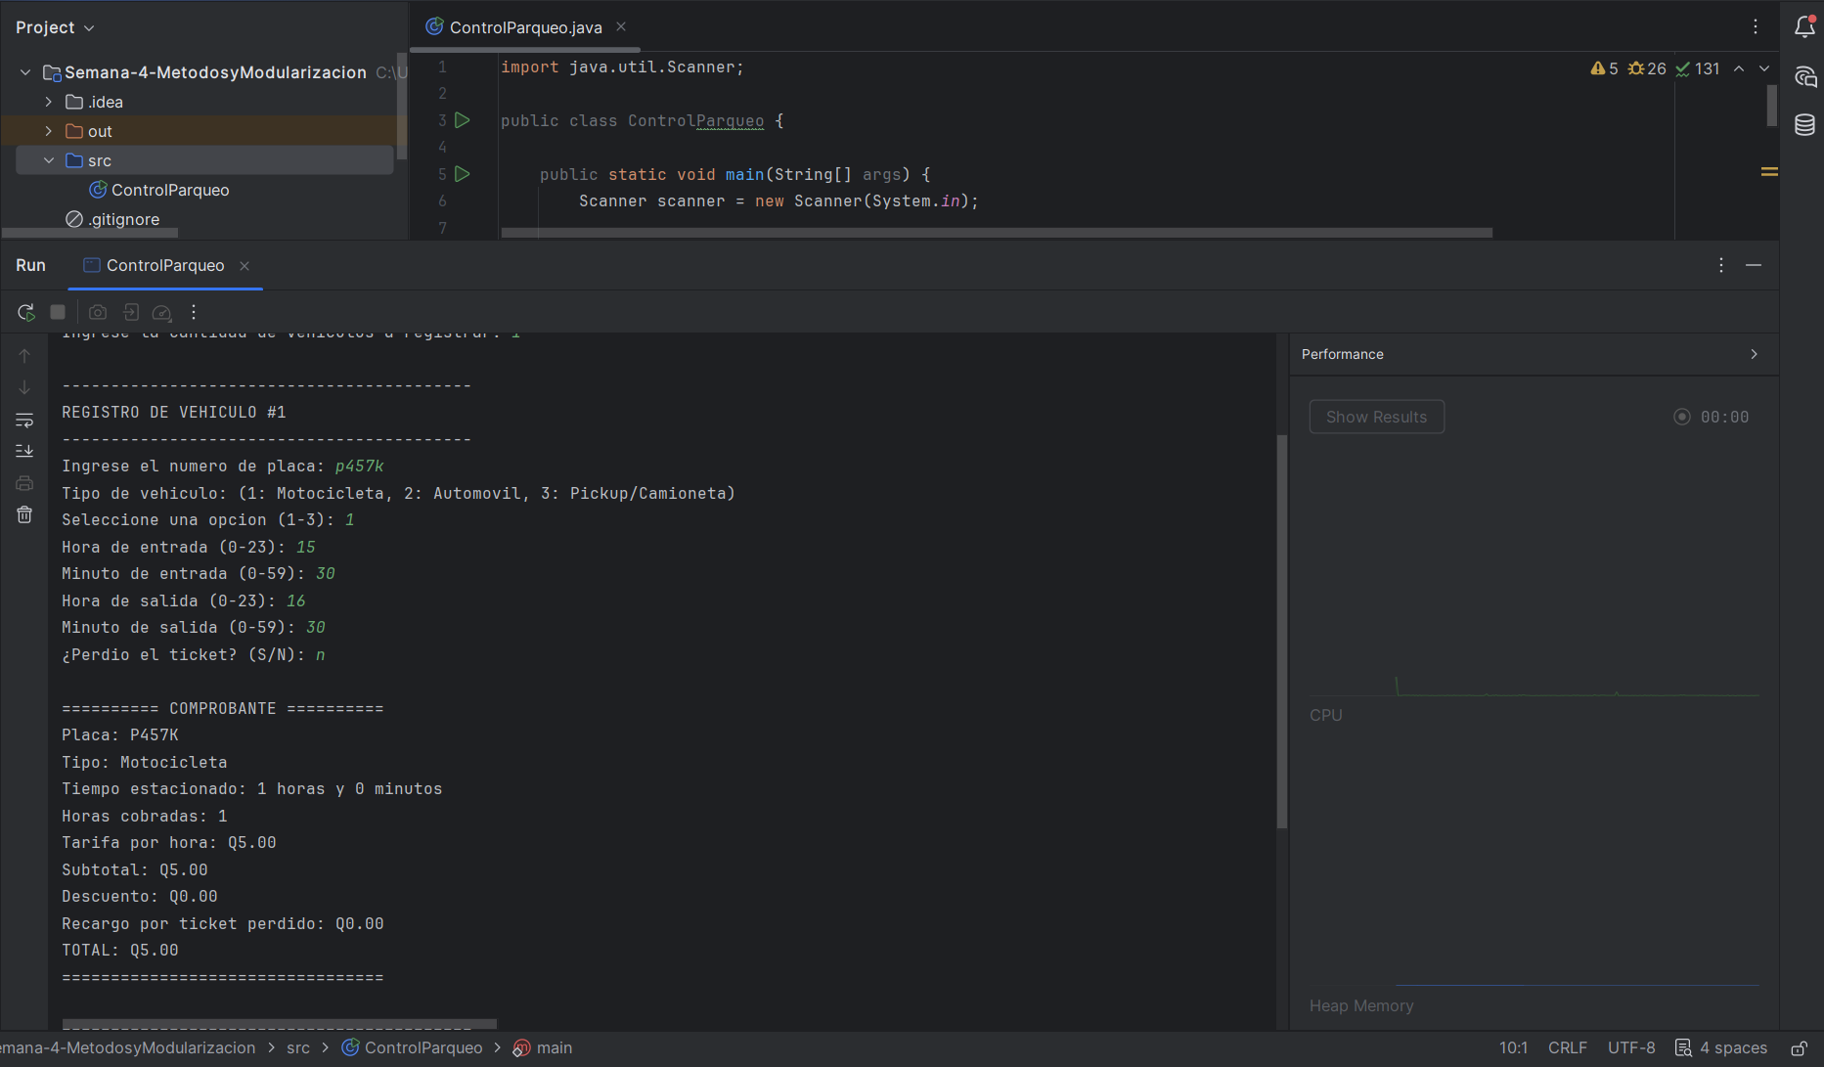

UNA EJECUCIÓN CON DESCUENTO Y TICKET PERDIDO.
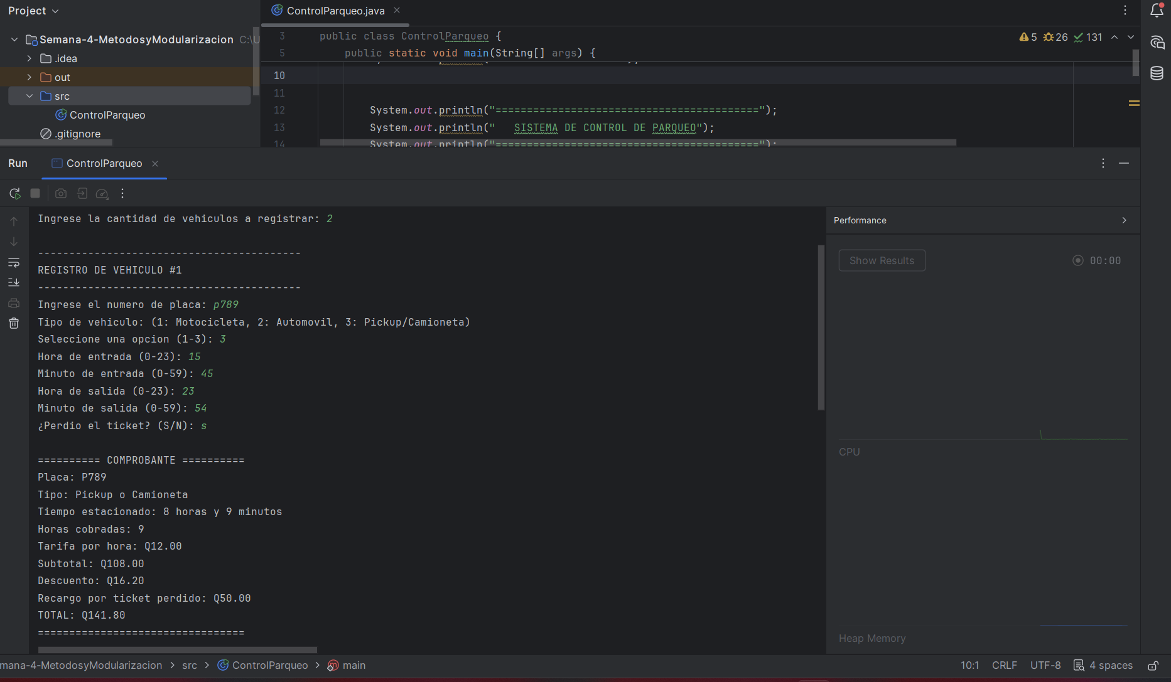

UNA VALIDACIÓN QUE RECHACE UN DATO INCORRECTO.
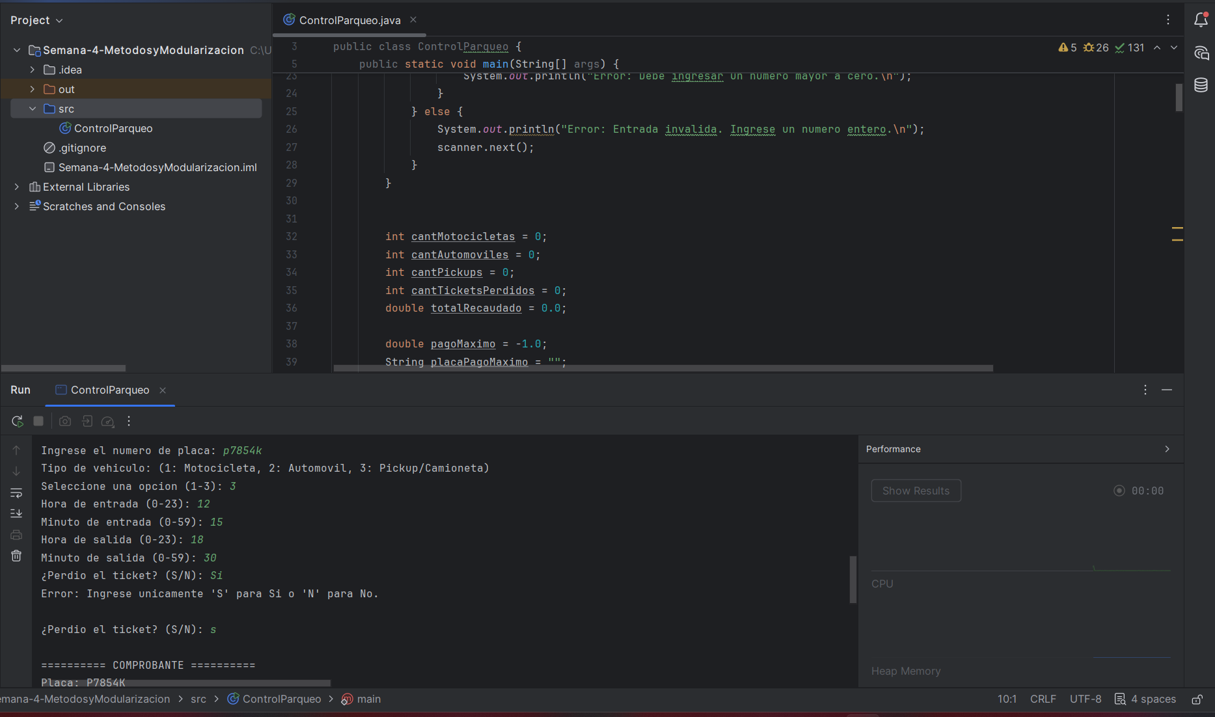

UNA EJECUCIÓN QUE ATRAVIESE LA MEDIANOCHE, ÚNICAMENTE SI REALIZASTE EL RETO
